四六级：电影种草之《放牛班的春天》
来源：文都教育
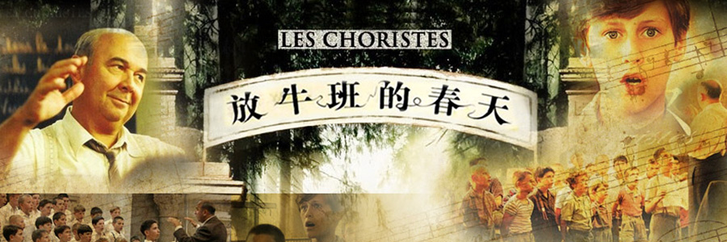
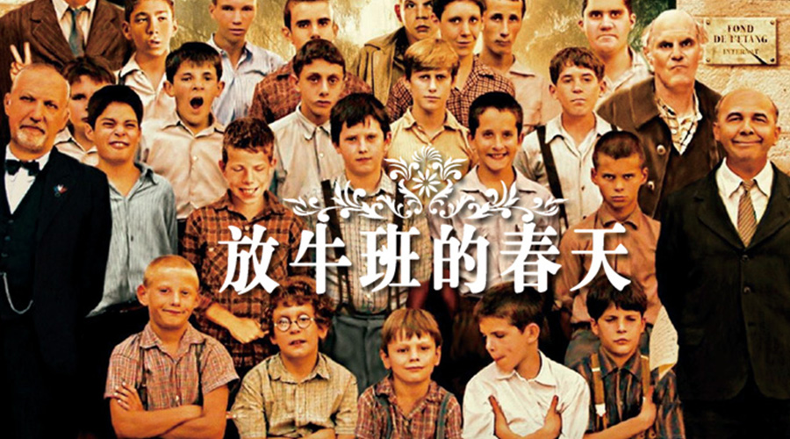
又到了经典电影赏析的时间了。今天小编要给大家介绍的电影是《放牛班的春天》。《放牛班的春天》是2004年上映的一部法国音乐电影，由克里斯托夫巴拉蒂执导。杰拉尔朱诺、尚巴提莫里耶以及弗朗西斯贝尔兰德等人主演。作为一部励志电影，《放牛班的春天》激励了无数人努力去实现自己的梦想，也帮助许多人走出了人生的低谷。同样的，放牛班的春天同样也是一部满载好评与荣誉的优秀电影。《放牛班的春天》在豆瓣“TOP250”排行榜中排名第13，于2004年在法国上映并且以850万观影人次获得法国年度票房冠军。2005年，《放牛班的春天》入围第77届奥斯卡金像奖最佳外语片和最佳原创歌曲两项提名以及第62届美国电影电视金球奖最佳外语片提名等奖项。

《放牛班的春天》为我们讲述了一个温暖的故事。世界著名指挥家皮埃尔•莫昂克重回法国故地出席母亲的葬礼，他的旧友，也是儿时的玩伴佩皮诺将一本老旧的日记送给了他。这本日记是当年的音乐启蒙老师克莱门特•马修留下的。皮埃尔在翻阅这本日记的时候，慢慢体会着老师当年的心情，一幕幕童年时的回忆渐渐在自己的记忆中变得清晰起来。
克莱门特是一位才华横溢的音乐家，但是在1949年的法国乡村，克莱门特满满的音乐才华却无处施展，最终他成为了一间名为“池塘底教养院”男子寄宿学校的助理教师。这所学校之所以有“池堂底”这样的名字，是因为这里的学生很大一部分是一些非常顽劣的孩子。入职后的克莱门特发现，学校的校长在对待孩子们的时候并没有什么耐心，相反经常用一些残暴的手段来管制这班问题少年，体罚在这间学校里司空见惯，性格沉静的克莱门特尝试用自己的方法来改善这种情况。闲暇时克莱门特会创作一些合唱曲，而令他惊奇的是这所寄宿学校竟然没有音乐课，他决定用音乐的方法来打开学生们封闭的心灵。于是马修开始教学生们如何唱歌，但是事情进展的并不顺利，一个最大的麻烦制造者就是皮埃尔。皮埃尔拥有天使般的面孔和歌喉，但是却是最让人头疼的调皮学生。谆谆善诱的克莱门特渐渐把皮埃尔的音乐天赋发掘出来，但是最终却因为失火事件被校长解雇了。

这是一部感人至深的电影，鼓励我们在人生路上努力追求自己的梦想之外，还贡献了大量经典的对白：
Never give up,always have hope in front waiting for.
永不言弃，总有希望在前面等待。
At that moment,I feel every inch of skin with joy and optimism,I want to say to the world,but who can hear?
在那一刻，我的每一寸肌肤都感受到了欢乐与乐观，我想要大声告诉全世界，但是谁能听得到呢？
Every heart need love,need to be gentle,generous,nedd to understand.Every child comes from the pure innocence of place,never should be the very cherish the treasure.
每颗心都需要爱，需要温柔、大方，需要理解。每一个孩子都来自于纯净无邪的地方，永远都应该是值得万分疼惜的珍宝。

飞逝的欢笑和无法抑制的泪水都是这部电影最能打动我们的地方，也是永远不会被忘怀的地方。当我们看到一群叛逆的孩子被召集到一个合唱团里，并且谱写出动人的旋律的时候，任何人都不可避免地会被打动。这种心上仿佛开出一朵花的感觉，便是电影想要为我们呈现的小孩子世界中的真善美。

